班級：_______班 座號：________ 姓名：_____________
- 一般植物不能以海水灌溉，其原因為何？
(A)根部細胞會膨脹而死 (B)根部細胞會脫水而死 (C)海水中含有豐富礦物質，超過植物所需過多，導致植物死亡 (D)海水造成根部吸水分的能力變差，以致光合作用的速率變得很差。
- 若利用溶液將洋蔥表皮細胞的細胞壁去除後，再將細胞放入清水中，則表皮細胞會出現何種變化？
(A)脫水萎縮 (B)沒有任何變化 (C)稍微膨脹 (D)膨脹破裂。
- 將新鮮血液滴在載玻片上加一滴濃食鹽水，在顯微鏡下觀察紅血球的形狀，發現紅血球將如何變化？
(A)分裂 (B)萎縮 (c)膨脹 (D)不變。
- 下列何種現象與「擴散作用」無關？
(A)一家烤肉萬家香 (B)一人放屁，全班受害 (C)一江春水向東流
(D)一滴紅墨水會染紅整缸水。
- 若將左下圖的植物細胞置入濃食鹽水中，下列哪一種情形可能會發生？
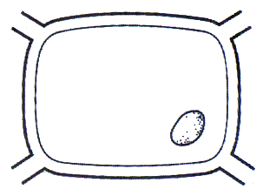 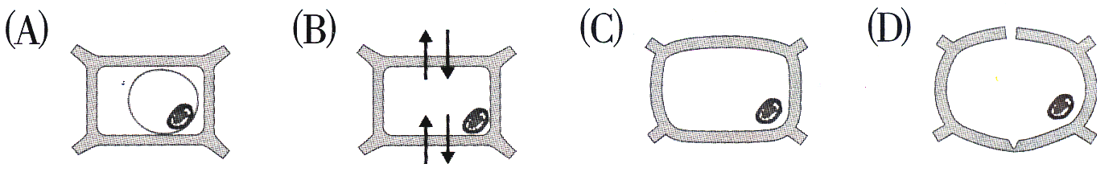
- 將正常大小的人類紅血球放置於濃鹽水中，一段時間後，最有可能發生下列何種情形？
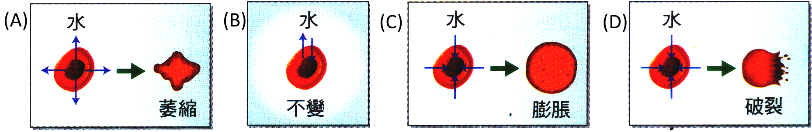
- 農夫在施肥料之前，通常都會先用大量的水灌溉農地，再灑下大量的尿素作為肥料。請間：下列何者最能說明為何在施肥之前要先灌溉呢？
(A)尿素進入植物體內，會造成農作物生長太快速 (B)沒有水分的協助，植物不容易吸收尿素 (C)若直接施灑尿素使得土壤中的鹽度提高，會促使植物根部的水分往外離開 (D)尿素會提高土壤中的水分比例，使得尿素容易溶解於水中進入根部。
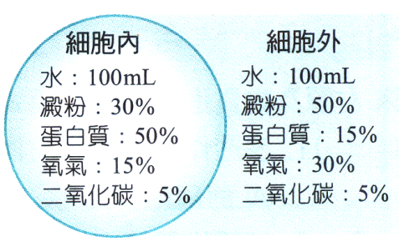
- 根據右圖所提供的資訊答題，請問何者正確？
(A)澱粉會由細胞內擴散到細胞外 (B)蛋白質會由細胞外擴散到細胞內 (C)二氧化碳因內外濃度相同，所以不會穿過細胞膜 (D)氧氣會由細胞內擴散到細胞外，也會從細胞外擴散到細胞內，但後者遠大於前者。
- 將一細胞置於3％的食鹽水溶液中，細胞便不斷萎縮，這表示此細胞之細胞質濃度必定：
(A)小於3％食鹽水 (B)等於3％食鹽水 (C)大於3％食鹽水 (D)和食鹽水的濃度無關。
- 下列何組物質皆需由細胞膜上的特殊構造協助才能進入細胞？
(A)水、氧氣 (B)氧氣、二氧化碳 (C)葡萄糖、胺基酸 (D)葡萄糖、氧氣。
- 下列何項無需外力作用或酵素協助，即可自然發生？
(A)擴散作用 (B)光台作用 (C)呼吸作用 (D)消化作用。
- 將植物的正常細胞放入蒸餾水中，一段時間後，最有可能發生下列何種情形？
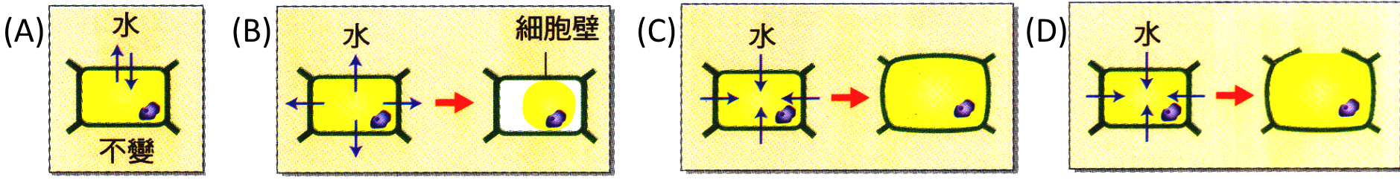
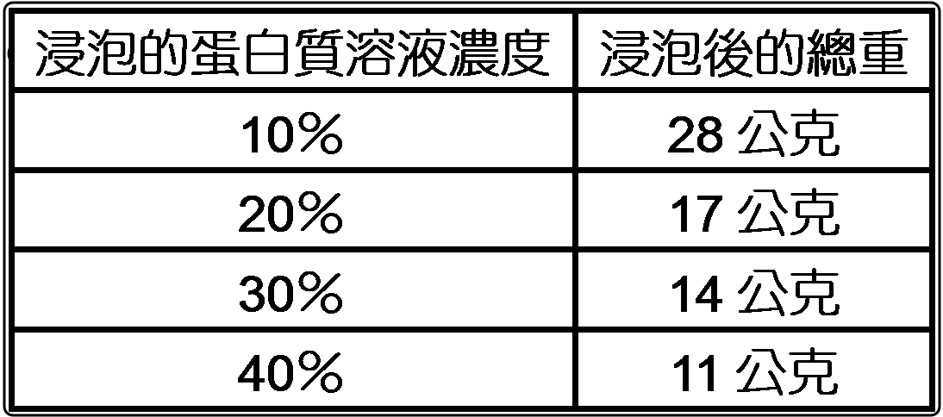
- 選擇水分子能通過，但蛋白質不能通過的膜為材料，做成四個大小相同的袋子，分別裝入濃度相同的蛋白質溶液，使其總重皆為20公克。將此四個袋子分別浸泡在濃度為10％、20％、30％及40％的蛋白質溶液中，經一段時間後，取出袋子並測量袋子和其內容物的總重，結果如右上表所示。判斷原先袋內的蛋白質溶液濃度，最可能是在下列何種範圍
(A)10％到20％ (B)20％到30％ (C)30％到40％ (D)40％以上。
- 船難發生後，船員在海上飄流數天被救上船，這些船員會出現嚴重脫水的現象，造成此現象的原因可能為何？
(A)因為船員數日沒有吃東西 (B)因為船員皮膚細胞中的水分流向海水而脫水
(C)海水中的食鹽流入船員的皮膚細胞內 (D)因為船員喝進大量的海水所致。
- 下列何者表示細胞內外的滲透作用？
(A)氣體分子進出細抱膜的過程 (B)葡萄糖進出細胞膜的過程 (C)大分子養分分解成為小分子養分的過程 (D)水分子進出細胞膜的過程。
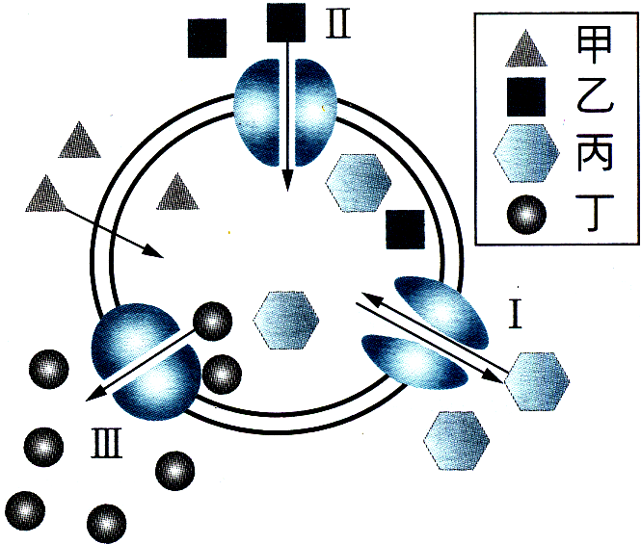
【題組】右圖為物質通過細胞膜的示意圖，其中Ⅰ、Ⅱ、Ⅲ為某些特定物質進出細胞的通道，且只有Ⅲ通道運輸物質時需消耗細胞的能量；而甲、乙、丙、丁分別為可通過細胞膜四種物質。試回答下列問題：
- 圖中的甲最可能為下列哪一種物質？
(A)葡萄糖 (B)氧 (C)礦物質 (D)蛋白質。
- 圖中的乙最可能為下列哪一種物質？
(A)葡萄糖 (B)澱粉 (C)二氧化碳 (D)蛋白質。
- 承上題，圖中的丙最可能為下列哪一種物質？
(A)葡萄糖 (B)澱粉 (C)二氧化碳 (D)礦物質。
- 通道Ⅰ、Ⅱ、Ⅲ主要是由下列哪一種物質構成？
(A)葡萄糖 (B)粒線體 (C)礦物質 (D)蛋白質。
- 下列關於Ⅲ通道的敘述，何者正確？
(A)利用擴散作用運輸物質進出細胞 (B)利用滲透作用運輸物質進出細胞
(C)物質可由濃度低往高的地方運輸 (D)澱粉可經由此通道進出細胞。

